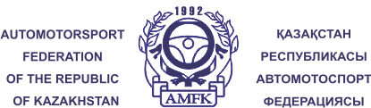

4 этап ЧРК по трофи-рейдам «Павлодарская песочница-2016» 11-12 июня, г. Павлодар

Дата: 07.06.2016 Time:

От: Оргкомитет ЧРК БЮЛЛЕТЕНЬ No: 1

Кому: Участники и Заявители

Дополнения Частного Регламента 4 этапа ЧРК по трофи-рейдам:

- Вносится зачетная категория «SSV» Side by Side

- Размер заявочных взносов за участие в категории SSV составляет 15 000 тенге

- Участникам категории SSV разрешается помощь участников. Принимать помощь (буксировку) от третьих лиц, не являющихся участниками соревнования; стартовавших, но заявивших о сходе с дистанции СУ; а также финишировавших на данном этапе, запрещено.

- Процедура получения отметки о прохождении контрольного пункта без судей (Контрольной точки) на навигационном СУ осуществляется согласно п.9.17 (процедура как для участников категорий ТР1, ТР2, ТР3, «Свободный»)

Оргкомитет ЧРК

